1995年量子力学考研试题

一. 线谐振子在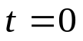时处于
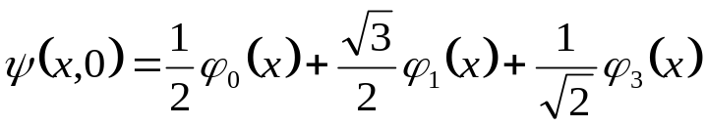
态上，其中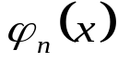为线谐振子第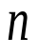个本征值对应当本征函数。
- 求在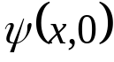态上能量的可测值、取值几率与平均值；
- 写出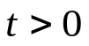时刻的波函数及相应的能量取值几率与平均值。
解：线谐振子能量的本征值为
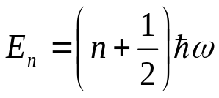
利用归一化条件
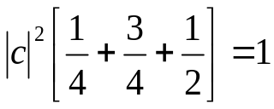
可知归一化常数为
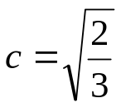
（1）在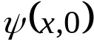态上，能量的可能取值及相应的取值几率为
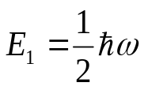， 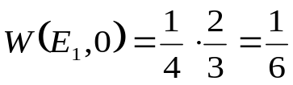
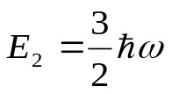， 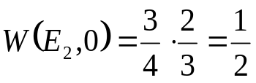
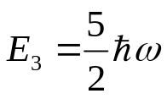， 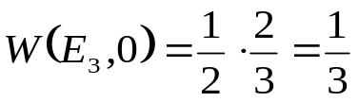
能量平均值为
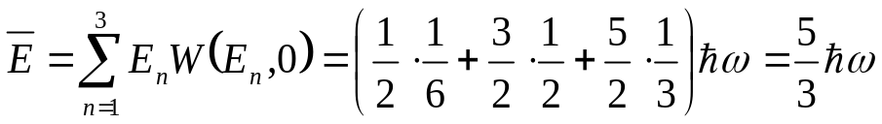
（2）由于哈密顿算符不显含时间，故有
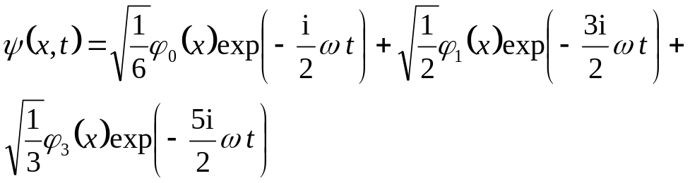
因为哈密顿量是守恒量，所以，能量的取值几率和平均值皆与时一样。
- （类似1999年第四题）对一维定态问题，若哈密顿量为
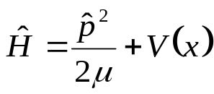
且设其均匀断续譜，即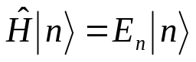，证明
（1）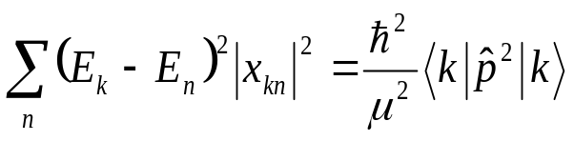
（2）若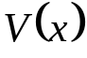与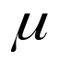无关，则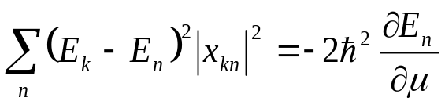
证明：
（1）. 利用算符微分的定义可知
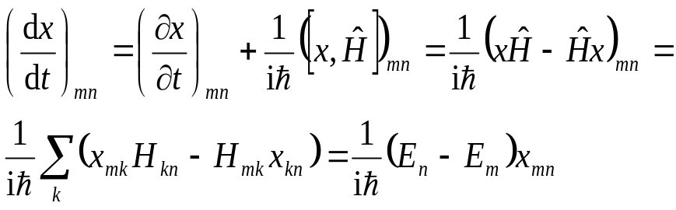
而从另一个角度出发，又可以得到
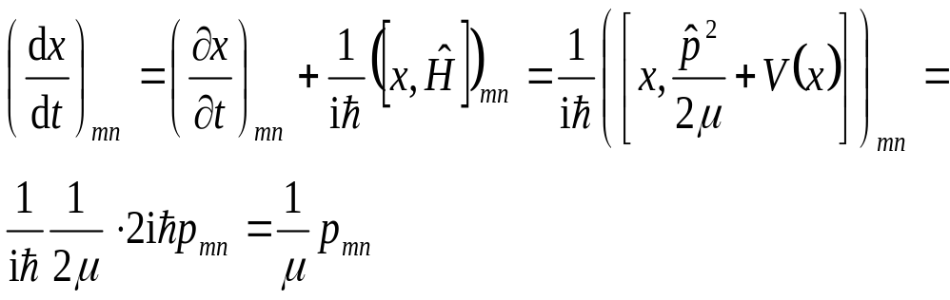
比较上述两式得到，
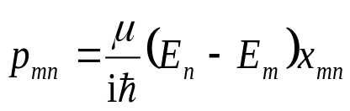
从计算动量算符平方的平均值出发，有
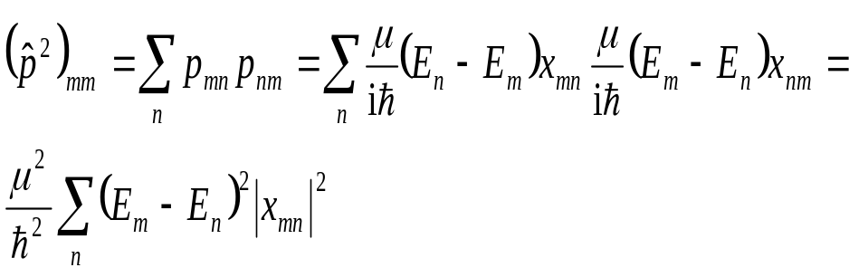
整理之，有
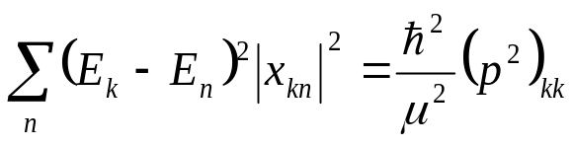
（2）利用费曼-海尔曼定理，
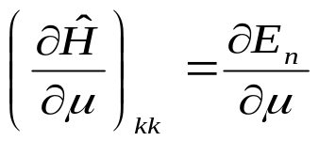
得到
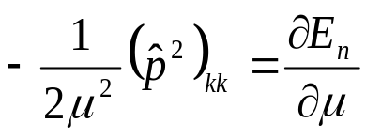
于是，有
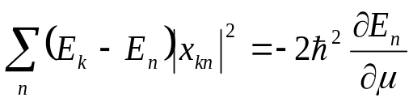
- （类似1996年第四题）两个自旋为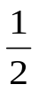的粒子，它们之间的相互作用为是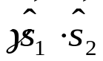，其中，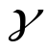是常数。设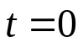时，粒子1的自旋沿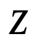轴的正方向，粒子2的自旋沿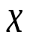轴的正方向，求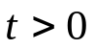时测量粒子1的自旋沿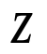轴正方向的几率。
解： 体系的哈密顿算符为
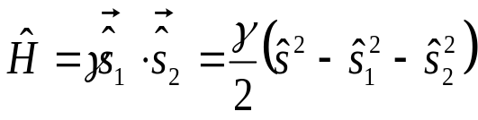
选择耦合表象，由于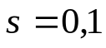，故四个基底为
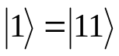；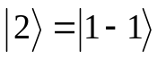；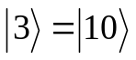；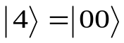
在此基底之下，哈密顿算符是对角矩阵，即
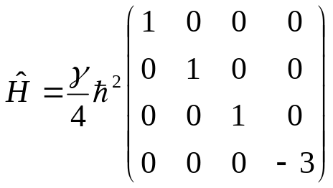
可以直接写出它的解为
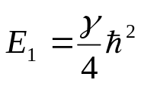， 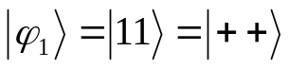
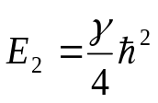， 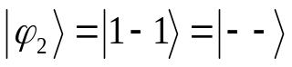
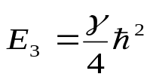， 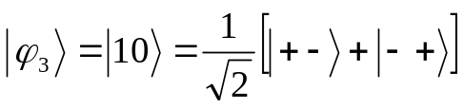
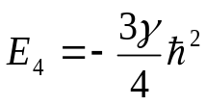， 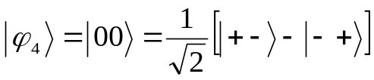
已知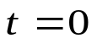时，体系处于
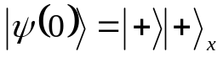
而
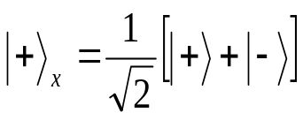
故有
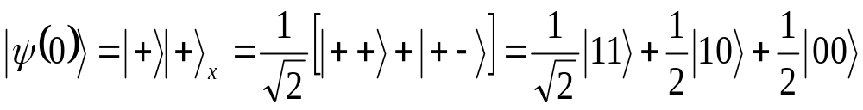
因为哈密顿算符不显含时间，故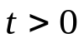时刻的波函数为
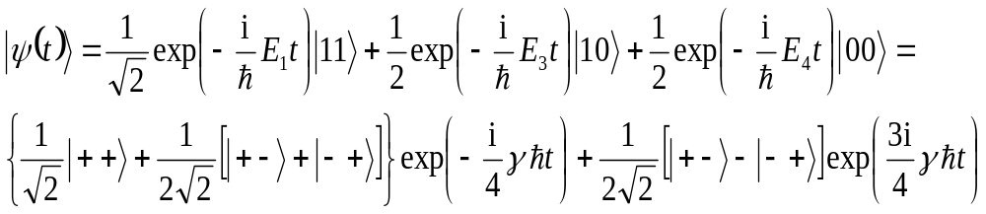
粒子2处于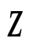轴正方向的几率为
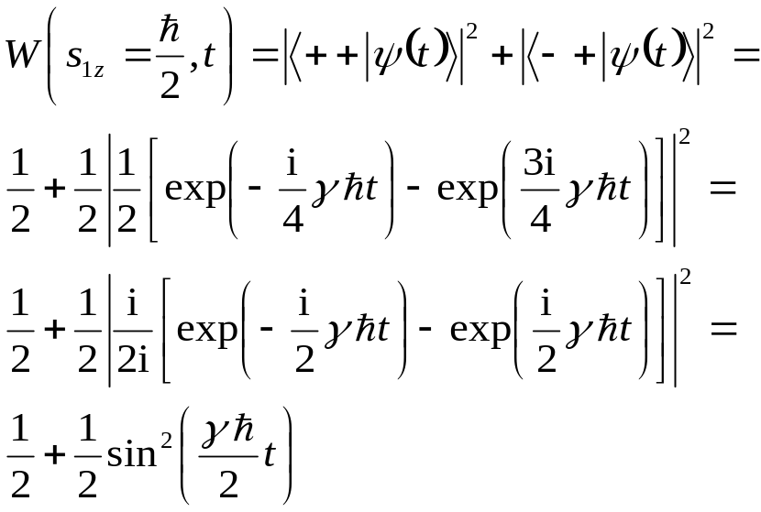
四. 质量为、电荷为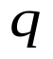的粒子，在方向互相垂直的均匀电场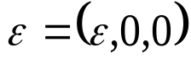和均匀磁场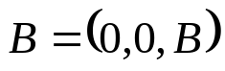中运动，取电磁场的标势和矢势分别为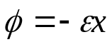和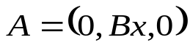，其哈密顿算符为
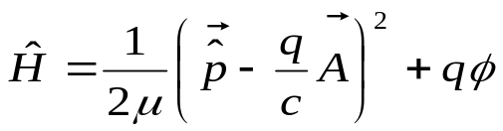
找出包括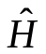在内的力学量完全集，并进而求出能量的本征值和本征矢。
解：将哈密顿算符改写成
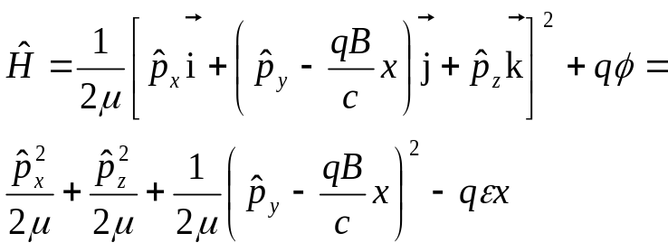
进而，得到
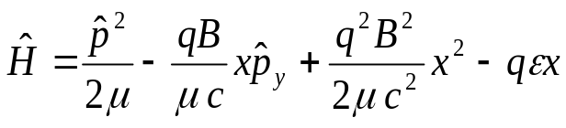
此哈密顿算符满足的本征方程为
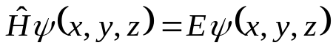
若令
则
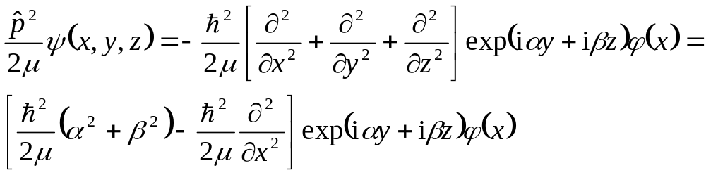
而
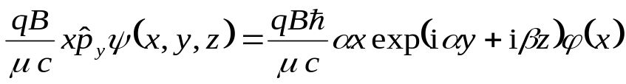
于是有
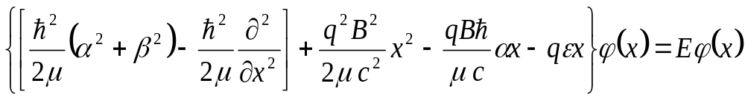
或者写成
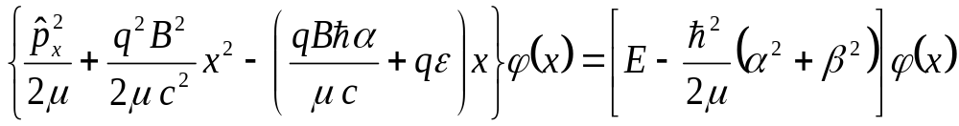
令
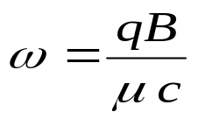
则
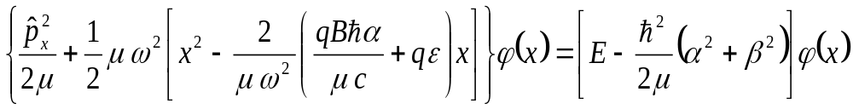
再令
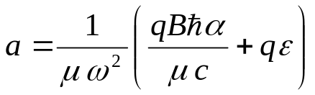
则
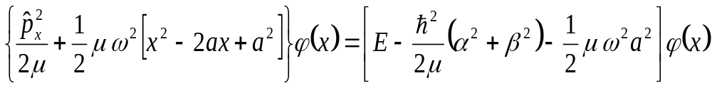
设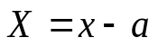，于是得到
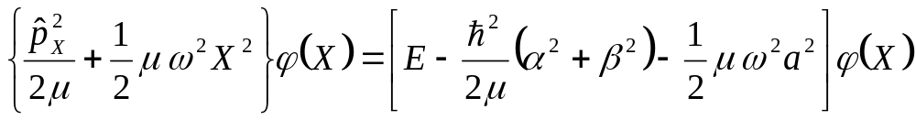
显然，这是一个线谐振子的本征方程，体系的能量本征值为
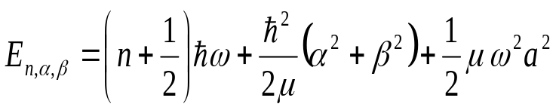
其中，第二项为粒子沿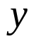和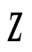方向作自由运动的能量。
- 类氢离子中，电子与原子核的库仑相互作用为
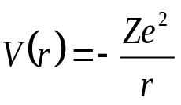（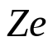为核电荷）
当核电荷变为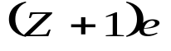时，相互作用能增加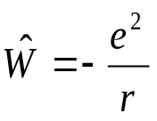，试用微扰论计算它对能量的一级修正，并与严格解比较。
解：已知类氢离子的能量本征解为
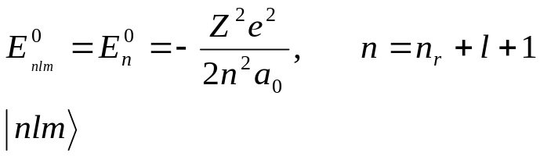
式中，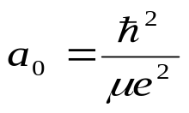为玻尔半径。
能量的一级修正为
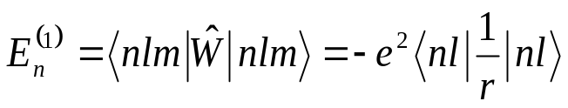
由维里定理知
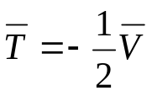
总能量
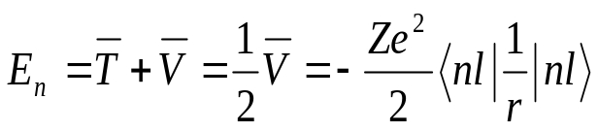
所以，得到
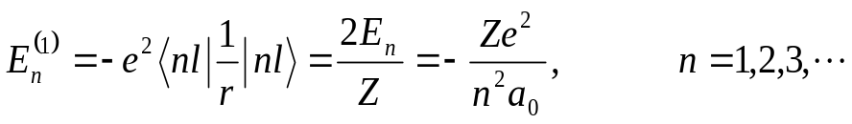
微扰论近似到一级的能量为
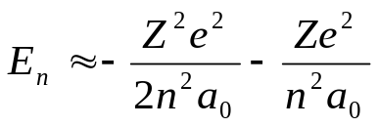
而严格解为
